### 课时51课时精练

新冠疫情期间，四川省成都市按照当地规范设置了3.6万个流动商贩摊位，一夜之间10万人就业，“地摊经济”对解决就业、创造就业起到拉动作用。完成1～3题。

1．下列受地摊经济影响较大的有(　　)

①零售店　②地产公司　③保险公司　④电信公司

A．①② B．②③ C．③④ D．①④

2．对地摊经济影响较小的区位因素有(　　)

①行政　②市场　③劳动力　④地租

A．①② B．③④ C．②③ D．①④

3．成都市城区内土地利用类型比例最高的是(　　)

A．商业用地 B．居住用地

C．工矿用地 D．市政用地

答案　1.A　2.B　3.B

解析　第1题，没有地摊经济，想做生意就必须租店面，地摊经济有利于遏制门面租金高的现象，地产公司受影响较大；摆地摊，对零售店也会产生较大影响，①②符合。对保险公司、电信公司影响不大，③④不符合，选A。第2题，地摊经济需要统一经营管理，受行政影响大；地摊经济相对来说具有创业门槛低、失业风险低、商品价格低的特点，给予群众更多的创业机会，地摊商品价格更亲民、更实惠，最为贴近民众的日常生活，也受到了消费者的青睐，故市场对地摊经济影响较大；相对于零售店面而言，地摊经济需要的劳动力少，地租低，故劳动力、地租对地摊经济影响较小，③④符合，选B。第3题，在城市功能分区中，居住用地是最广泛的一种土地利用类型，面积最大，占比最高，故选B。

(2022·江苏徐州模拟)塞舌尔共和国由100多个不同特色的岛屿组成，风光秀丽，全境50%以上地区为自然保护区，享有“旅游者天堂”的美誉，旅游业成为该国第一大经济支柱。读图，完成4～5题。

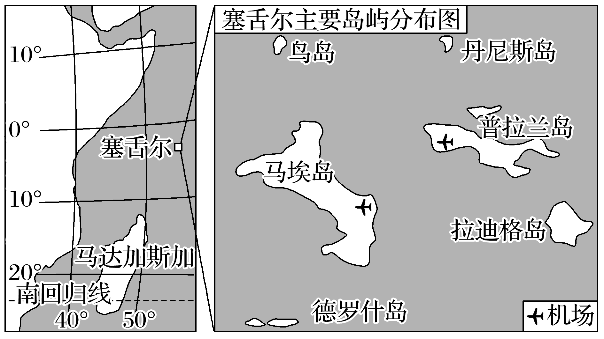

4．塞舌尔发展旅游业的有利条件是(　　)

A．国内交通发达，以铁路运输为主

B．旅游景观丰富多样，资源价值高

C．距西欧和北美较近，客源市场广阔

D．岛屿数量多，区域资源环境承载力大

5．下列关于塞舌尔形成以旅游业为主的经济结构的影响，叙述正确的是(　　)

①会大量消耗资源，不利于生态环境的保护　②导致本国经济结构单一，不利于招商引资　③可提供更多的就业岗位，吸纳较多劳动力　④会给区域经济发展带来不稳定的风险

A．①② B．①③ C．②④ D．③④

答案　4.B　5.D

解析　第4题，由材料可知，塞舌尔共和国由100多个不同特色的岛屿组成，风光秀丽，全境50%以上地区为自然保护区，可推测其旅游景观丰富多样，资源价值高，B正确；塞舌尔由岛屿组成，岛屿面积较小，而铁路运输适宜长距离运输，A错误；塞舌尔地处非洲东部，距西欧和北美较远，C错误；塞舌尔岛屿数量多，但面积较小，资源环境承载力较小，D错误。第5题，与其他产业相比，旅游业的发展利于生态环境保护，①错误；旅游业发达，环境优美，利于招商引资发展金融业等，②错误；旅游业吸纳劳动力多可提供更多的就业岗位，③正确；旅游业的发展易受到某些因素的影响，给区域经济发展带来不稳定的风险。如新冠疫情爆发，旅游业备受打击，④正确。故选D。

自由贸易区，是指签订自由贸易协定的成员国相互彻底取消商品贸易中的关税和数量限制，使商品在各成员国之间可以自由流动。2018年10月16日下午，《中国(海南)自由贸易试验区总体方案》正式对外发布。“要重点发展旅游、互联网、医疗健康、金融、会展等现代服务业，加快服务贸易创新发展，形成以服务型经济为主的产业结构”，是其发展理念。据此完成6～8题。

6．下列关于海南自贸区建设的区位优势说法正确的是(　　)

A．经济发达，工业化水平高

B．高等院校众多，科研力量雄厚

C．环南海的经济区的中心，地理位置优越

D．劳动力质优价廉

7．海南自贸区的产业结构以服务型经济为主的原因是(　　)

A．旅游业为主体产业，是综合性服务产业

B．科技发达，服务业水平高

C．工、农业基础薄弱

D．城镇化水平很高，自身服务业需求量大

8．下列关于海南自贸区建设对当地居民生活影响的说法，正确的是(　　)

A．房价下跌，购房压力减轻

B．可以在家门口买到平价进口商品

C．人口迁移量减少

D．利于承接劳动密集型产业转入

答案　6.C　7.A　8.B

解析　第6题，海南以旅游业为主导产业，经济发展水平较低，工业化水平不高，A错误；海南高等院校少，科研力量薄弱，B错误；海南位于我国南部沿海，毗邻东南亚，处于环南海的经济区的中心，地理位置优越，利于自贸区建设，C正确；海南劳动力素质总体较低，D错误。第7题，产业发展要做到因地制宜，海南以旅游业为主体产业，是综合性服务产业，因此海南自贸区的产业结构以服务型经济为主，A正确；旅游业以服务型经济为主，科技含量较低，B错误；海南农业区位条件优越，农业基础较好，C错误；海南城镇化水平较低，服务业主要面向外来旅游者，D错误。第8题，自贸区的设定必定带来海南经济的发展，从而吸引人口迁入，地价上涨，房价也会上涨，A、C错误；自贸区建设有利于降低商品关税，从而降低进口商品价格，B正确；劳动密集型产业层次较低，与自贸区发展方向不符，D错误。

(2022·北京东城区模拟)邮轮产业包括邮轮制造业与邮轮服务业等。下图为“世界主要邮轮建造国家和主要邮轮品牌运营公司分布图”。读图，完成9～10题。

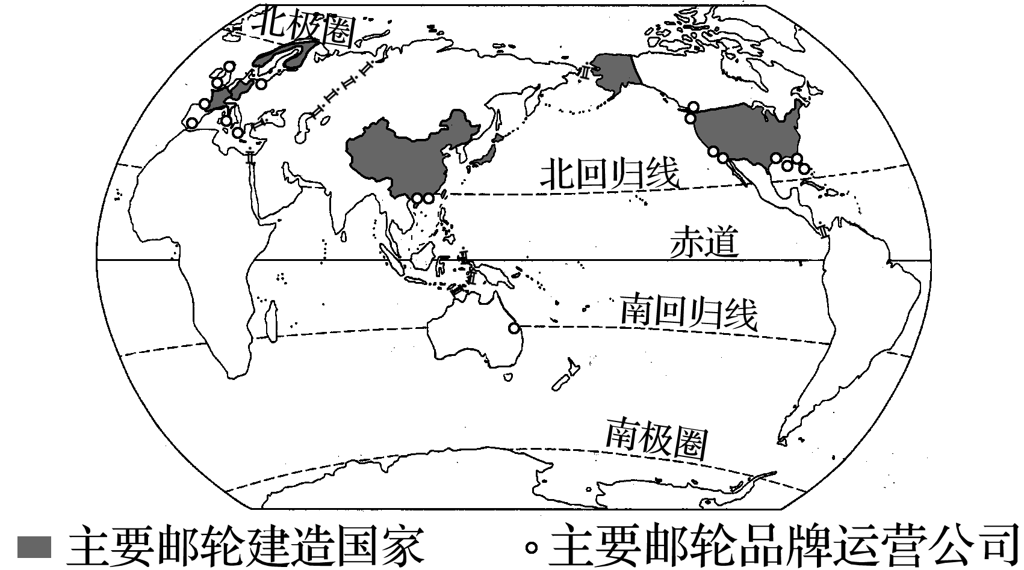

9．关于世界邮轮产业叙述正确的是(　　)

A．主要邮轮建造国家多分布在欧洲

B．亚洲对邮轮服务业需求最小

C．各国邮轮制造业与服务业发展均衡

D．澳大利亚邮轮产业发达

10．美国迈阿密港(25.46°N,80.15°W)成为“世界邮轮之都”的原因有(　　)

①位置优越，航运便捷　②热带风光，海岛众多　③距南美洲近，客源市场广　④经济发达，配套设施完备

A．①② B．①④ C．③④ D．②③

答案　9.A　10.B

解析　第9题，据图分析，主要邮轮建造国家多分布在欧洲，A正确；主要邮轮建造国家和主要邮轮品牌运营公司在亚洲都有分布，相对于非洲、南美洲、大洋洲来讲，亚洲对邮轮服务业需求并不是最小，B错误；各国邮轮制造业与服务业发展并不均衡，C错误；澳大利亚邮轮品牌运营公司分布少，邮轮产业不发达，D错误。第10题，美国迈阿密港位置优越，航运便捷，经济发达，配套设施完备，这些条件均有利于邮轮服务业的发展，①④正确；热带风光，海岛众多，是发展邮轮服务业的基础条件，不是决定性因素，南美洲经济落后，不是其主要客源市场，故选B。

冷链物流是指冷藏冷冻类物品从生产、贮藏运输、销售到消费前的各个环节始终处于规定的低温环境，以保证食品质量、减少食品损耗的一项系统工程。下图为“农产品冷链物流流程示意图”。目前，我国果蔬、肉类和水产品冷链流通率(指采用冷链物流占所有物流的比例)分别达到5%、15%和23%，而发达国家农产品冷链流通率在95%以上。据此完成11～13题。

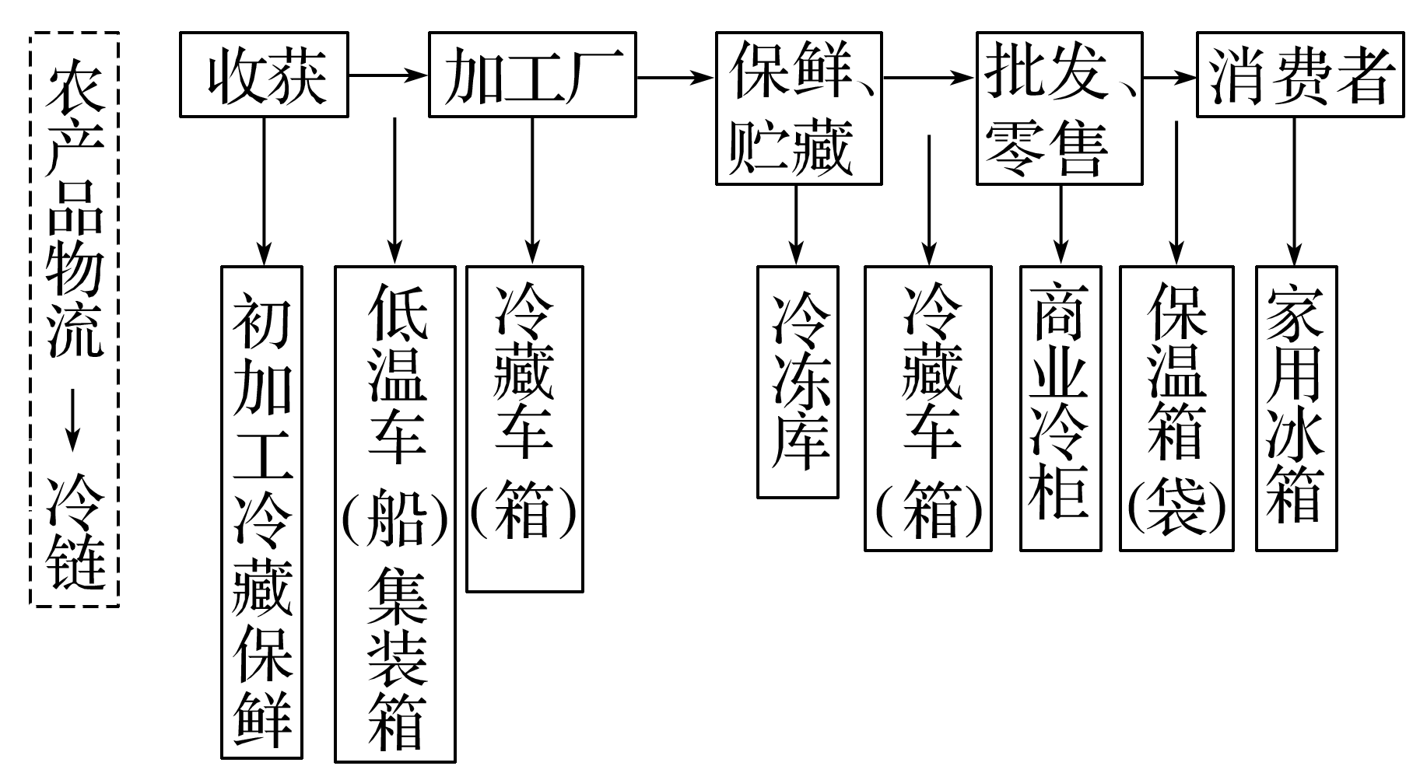

11．参照图文材料，判断下列物品运往重庆城区必须采用冷链物流运输的是(　　)

A．东北大米 B．奉节脐橙

C．北京烤鸭 D．蒙牛高钙奶

12．相对于常温物流，农产品的冷链物流(　　)

A．可以减少农产品的损失

B．对物流自动化要求更高

C．对运输距离限制较大

D．对信息的依赖度更低

13．某地区采用了“生产基地＋大型批发市场＋配送中心＋超市”的物流模式，其生产基地的加工厂属于(　　)

A．原料导向型 B．动力导向型

C．劳动力导向型 D．市场导向型

答案　11.C　12.A　13.D

解析　第11题，运输过程采用冷链物流的迫切程度与产品保质期、运输距离等相关，产品运往重庆城区，奉节与重庆城区距离近，东北、北京、内蒙古等距离均较远；四种产品中，东北大米、蒙牛高钙奶常温下保质期较长(约6个月左右)，其次是奉节脐橙(约1个月)，而北京烤鸭常温下保质期很短(约1～2天)，因此运输过程中必须采用冷链物流运输的是北京烤鸭，故选C。第12题，冷链物流使产品从生产、运输到销售各个环节都受到低温保护，有利于减少农产品变质损坏，从而减少损失，A正确。第13题，该物流模式中生产基地加工厂加工生产的产品是面向大型批发市场的，这种面向市场的工业属于市场导向型，D正确。

14．阅读图文材料，完成下列问题。(18分)

都匀影视小镇(下图)地处贵州省黔南州都匀市经济开发区，是国家AAAA级景区。2016年，当地政府规划土地面积1 500亩，拟投资15亿元，独辟蹊径发展影视产业，创造性提出“比肩横店，打造西南影都”的目标。现已建以历史题材拍摄为主的毛尖小镇、秦汉影视城和巨升红色影视基地，几家影视服务公司可为剧组提供群演、服装、道具、车辆等一条龙服务，每天都有来自全国各地的著名导演和剧组入驻拍摄。几年来，一个多功能的特色影视小镇已初具规模，带富一方百姓，但和成熟的浙江横店影视城相比，都匀影视小镇仍有诸多问题亟需解决。

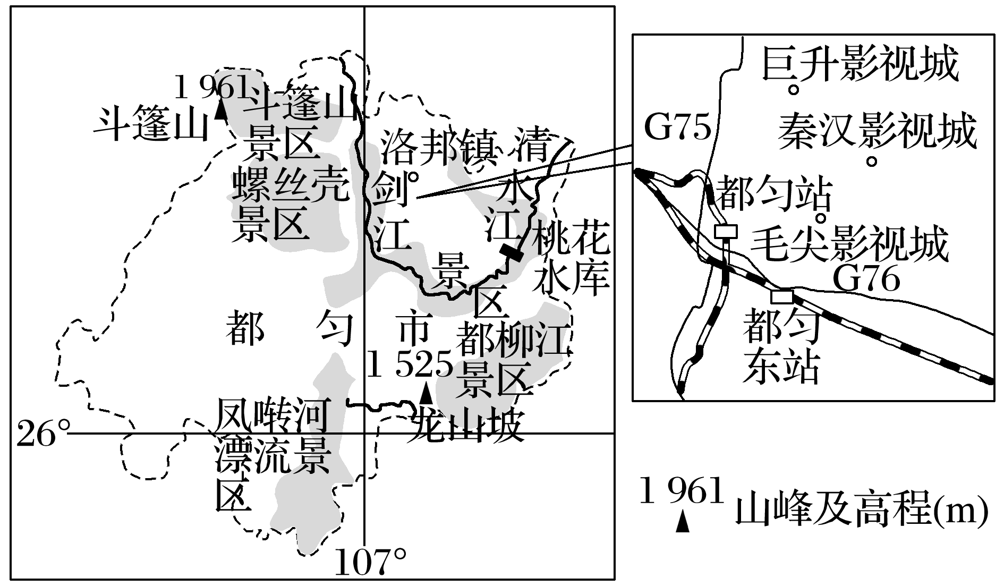

(1)分析都匀影视小镇吸引众多剧组入驻拍摄的优势自然条件。(6分)

(2)和浙江横店影视城相比，指出都匀影视小镇目前存在的问题。(6分)

(3)请为以影视产业为基础的都匀经济进一步发展提出合理化建议。(6分)

答案　(1)冬温夏凉，气候宜人，四季适合剧组拍戏；独特的喀斯特地貌，山川河流壮丽优美，景观多样，满足多种外景拍摄需求；生态良好，环境清新，对剧组吸引力强。

(2)产业基础薄弱；品牌影响力不大(知名度不高)；人才储备不足；影视旅游产品单一；资金投入量大，运营风险高等。

(3)当地政府增加优惠政策，吸引投资，培育扶持影视产业企业；创新旅游产品，促进影视文化与旅游产业深度融合；延长影视产业链，发挥产业集群优势；打造当地影视文化品牌，扩大品牌影响力(提高知名度)；培养专业人才，提高从业人员水平。